**ZD25地质超前预报测试仪**

**使用手册**

**北京中地远大勘测科技有限公司**

感谢您用睿智的眼光选用本公司的产品！

为了使您对本产品有更深入的了解及正确的使用，敬请您在使用前仔细阅读此手册。

**序 言**

**尊敬的中地远大用户您好！**

感谢您使用北京中地远大勘测科技有限公司的产品，您能成为我们的用户，是我们莫大的荣幸。

为了您能尽快熟练使用该款产品，了解仪器系统性能，熟知测试方法、应用及技术指标，掌握测试环境、现场测试技术、数据分析处理等相关资料的知识。因此，请务必仔细阅读本使用手册以及随机配送的其它相关资料，以便您更好地使用该产品。

产品采用国际先进的集成电路技术和新型液晶显示屏，其各项性能指标均达到或超过国际先进水平。这款产品是设计先进、制造精良的高科技产品，在研发和制造过程中经过了严格的技术测评，具有很高的可靠性。您在使用过程中可能会遇到一些技术问题，为此我们在本手册中进行了详尽说明和解释，以方便您的使用。如果您在产品使用过程中遇到问题，请查阅本使用手册相关部分，或直接与我公司联系。

我公司在总结相关技术资料的基础上，力求使用手册内容全面而又简单易懂。随着现场测试技术经验的不断积累，并能满足用户使用需求，该产品也在不断升级改进，从而为广大用户服务。由此在编写过程可造成使用手册中的文字编辑错误及不当之处，希望您能谅解，并感谢您积极指正。

请您仔细核对随机资料是否齐全、所得仪器及配件与装箱单是否一致，如果有不妥之处，请您与我公司联系。购买仪器后，请您认真仔细地阅读仪器的相关资料，以保证您获得应有的权利和服务。

如果您对使用手册中有不理解之处，欢迎来电交流，以便我们能更好的为您提供服务。

感谢与您的合作！

**目录**

1 概 述 5

1.1 简介 5

1.2 适用范围 5

1.3 原理方法 5

1.4 主要特点 6

1.5 主要技术指标 6

1.6测试须知 7

1.7 注意事项 8

1.8 维修、安全及保养 9

1.9 责任 11

2 产品介绍 12

2.1 概述 12

2.2地质超前预报方法和要求 14

2.2.1 地面调查 14

2.2.2 地质编录 15

2.2.3 超前地质预报 17

3 操作说明 23

3.1 启动与运行 23

3.2 参数设置 25

3.3 采集波形 26

3.4 保存波形数据 27

**本手册说明：**

1、本手册中带【】均为产品面板上一个按键，如【】键。

2、灰色背景、无黑色方框的文字表示产品屏幕上选项或菜单名称，如开始测量。

3、白色背景、带黑色方框的文字表示分析软件菜单命令，如读取仪器记录或确定。

4、标志为需要特别注意的事项。

5、除了本使用手册中介绍的内容外，用户在使用产品过程中，会自动显示一些提示信息，请按提示信息操作。

6、本使用手册中的软件界面及照片仅用作示意图，随着软件升级和产品的不断改进可能会发生变化，恕不另行通知。

# 1 概 述

# 1.1 简介

超前预报仪系统是先进的地震勘探技术与现代电子技术和人工智能相结合的高科技产品，系统主要应用于隧道开挖过程中探测掌子面前方地质构造的位置和产状，以保证隧道安全生产和工作量的准确评估。

# 1.2 适用范围

本系统可以检测出掌子面前方岩性的变化，如:不规则体、不连续面、断层和破碎带。作为一种预报方法，它不仅可以在以钻爆开挖方式的隧道中使用，也可以使用在以TBM开挖的隧道中，而且不必接近掌子面。

# 1.3 原理方法

此方法属于多波多分量高分辨率地震反射法。地震波在设计的震源点（通常在隧道的左或右边墙的炮点）采用小震源激发产生。当地震波遇到岩石波阻抗差异界面（如断层、破碎带和岩性变化等)时，一部分地震信号反射回来，一部分信号透射进入前方介质。反射的地震信号将被高灵敏度的地震检波器接收。通过数据软件处理，便可了解隧道工作面前方地质体的性质（软弱带、破碎带、断层、含水等）和位置及规模。

# 1.4 主要特点

* 预报范围超过百米；
* 30分钟内完成准备工作，90分钟内完成测量工作；
* 既可用于TBM施工，又可用于传统方法施工；
* 由于不需利用掌子面，能很好地融入施工过程，对施工作业无妨碍；
* 借助于三分量地震传感器（P波和S波），可确定断层带和潜在富水带的空间位置；
* 采用独特密封设计，可在极其恶劣的隧道环境下工作；
* 系统内含锂电池供电，数据采集完全独立进行。

# 1.5 主要技术指标

|  |  |
| --- | --- |
| **采集系统参数** | |
| 通 道 数 | 12道 |
| 频带范围 | 0.5Hz~10kHZ |
| 前置放大 | 20dB（量程±1v） |
| 采集间隔 | 0.005-100 |
| 输入阻抗 | 80kΩ |
| A/D 转换 | 24bit |
| 采 样 率 | 0.010ms~1.0ms |
| 动态范围 | 144dB |
| 道间抑制比 | > 80dB |
| 检波器灵敏度 | 1000mV/g |
| **显示及记录参数** | |
| 显 示 器 | 10寸（4：3），1024×768 |
| 处 理 器 | Intel 13 32170 1.8GHz |
| 内 存 | 4G |
| 硬 盘 | 320G |
| 重 量 | 4.5kg |
| 工作温度 | -20℃~+60℃ |
| 功 耗 | 12V / 1.8A |
| 锂电池容量 | DC12V/ 20AH |
| **操作环境** | |
| 操作方式 | 采用触摸屏或者标准键盘操作 |
| 系统运行环境 | Windows 操作系统 |

# 1.6测试须知

1．测试人员到达测试现场后，应先向勘察人员了解钻孔情况，如钻孔地质情况、有无软弱夹层（易缩径）等，传感器放入钻孔过程中应注意安全，在缩径处以下深度不宜长时间停留，在缩径处以下深度不宜长时间停留，以免卡住探头。

2．每次测试工作结束后，请用冲洗或抹布擦拭激震源（三分量检波器）部位，以免泥砂干结后可影响激震能量。

# 1.7 注意事项

为了您更好得使用本产品，请您在使用前仔细阅读本使用手册，全面了解仪器、软件的使用方法和注意事项。

1.工作环境要求

* + - 环境温度：-10℃～+42℃
    - 相对湿度：<90%RH
    - 电磁干扰：无强交变电磁场
    - 不得长时间阳光直射或暴晒使用，否则可能导致仪器不能正常工作等。
    - 防腐蚀：在潮湿、灰尘、腐蚀性气体环境中使用时，应采取必要的防护措施。

2. 储存环境要求

* + - 环境温度：-20℃～+50℃
    - 相对湿度：<90%RH
    - 不用时请您将产品放置在仪器箱内，放在通风、阴凉、干燥的室温环境下；若长期不使用，应定期通电开机检查。

3．避免进水。

4．防磁：避免在强磁环境下使用，如大型电磁铁、变压器等附近。

5．防震：在使用及搬运过程中，应防止剧烈震动和冲击。

# 1.8 维修、安全及保养

1.安全须知

因此在搬运过程中要轻拿轻放，探测杆放置在仪器箱中，勿弯折成死角。

2. 电源

本仪器采用内置专用充电锂电池供电，电池额定能量为139Wh;如完全充满,可连续待机不少于16小时。使用时请注意电量指示，如果电量不足时，则应尽快关闭仪器并及时用充电器对仪器进行充电，否侧可能会造成因突然断电导致的测试数据丢失甚至损毁仪器。

禁止使用其它电池或电源为本仪器供电，否则可能引起仪器损坏、电池漏液、起火等。如有不详情况请与我公司联系。

 **友情提示：**

**电池用过一段时间后容量不足时，屏幕右上角的电池电量显示百分比及符号100%显示。**

3. 充电

本仪器内置锂电池，建议在关机状态下进行充电。请使用专用充电器，请将电源插口端接到AC220±10%V的电源插座上，另一端插头接入仪器（DC/AC）DC5.1接口即可。充电时，仪器的充电指示灯为红色，表示正在对仪器内置锂电池充电；当指示灯由红变为绿色时，表示内置锂电池充满。充电过程中，仪器电池和充电器会产生一定热量，属于正常现象，因此建议将仪器放在通风良好，便于散热的地方。

**友情提示**：

**为了保证一次性完全充足电量，请保持连续充电2-3小时左右，同时不要在超过50℃的环境下对仪器充电；由于充电电流较大，建议您使用厂家原装充电器，否侧有可能对仪器造成损伤。**

4. 故障及处理方法

仪器不能开机：应检查电池电量是否充足或者直接接入电源适配器后开机；接上电源适配器，开启仪器电源软开关。如果上述方法无效，接上电源适配器对电池充电半小时后再开机。

仪器自动关机：仪器具有电池电量检测能力，当电池电量太低时，仪器会自动关机；可以先对电池充电一段时间，或者直接接入电源适配器，然后再开机。

**友情提示**：

我公司对本仪器提供一年保修、终身维修服务；仪器维修事宜请与我公司或仪器经销商联系，不建议自行维修。

# 1.9 责任

本仪器为精密检测仪器，用户有下列行为或人为损坏的情况时，本公司不承担相关责任：

1．非正常操作仪器的情况。

2．在未经许可的情况下，擅自打开机器和拆卸任何零部件。

3.违反上述工作环境要求或存储环境要求。

4. 人为或意外事故撞击等造成严重损坏的情况。

2 产品介绍

# 2.1 概述

主要由主机、三分量加速度传感器、外套管、触发盒、触发模拟器、触发连接线、充电器、传感器连接线、仪器箱及使用手册等组成,外观及配置如图2.1(a-e)所示。

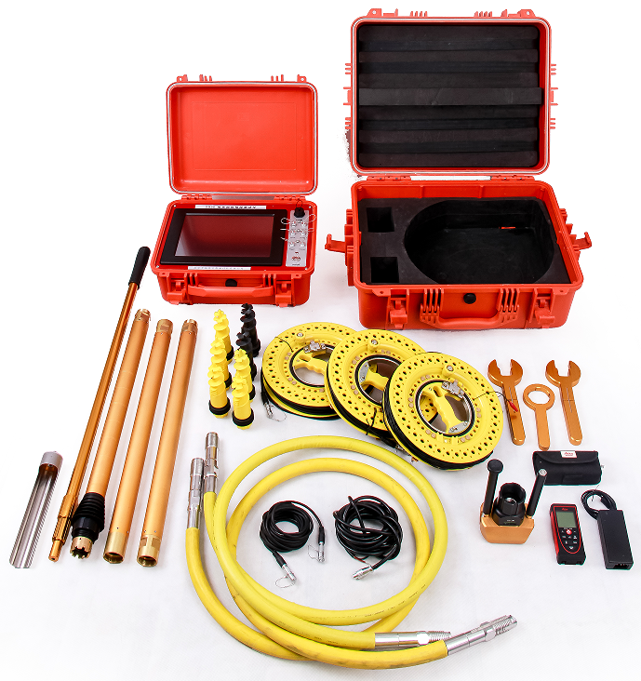

(a)总览

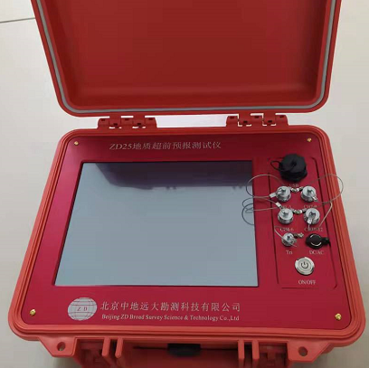

(b)主机

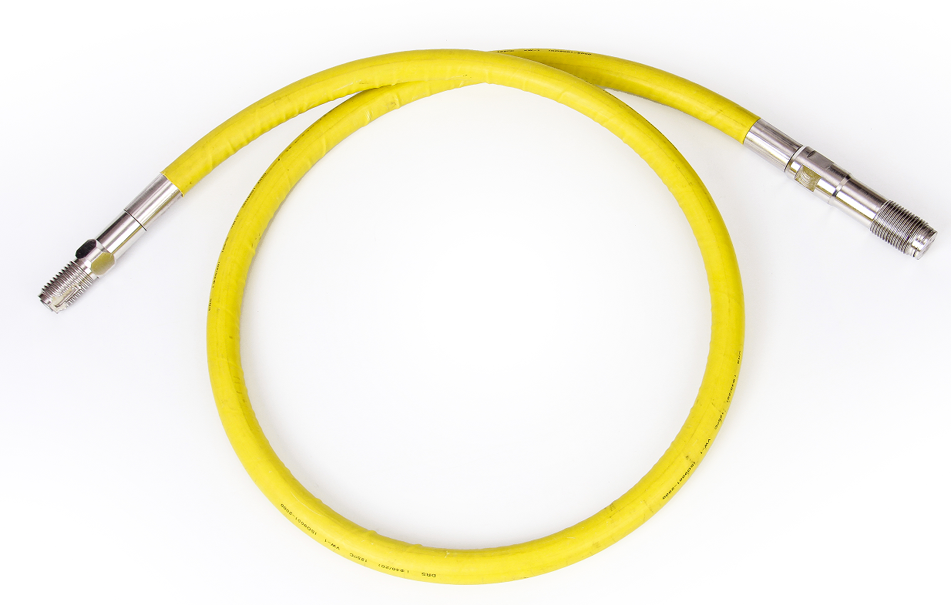

(c)三分量传感器

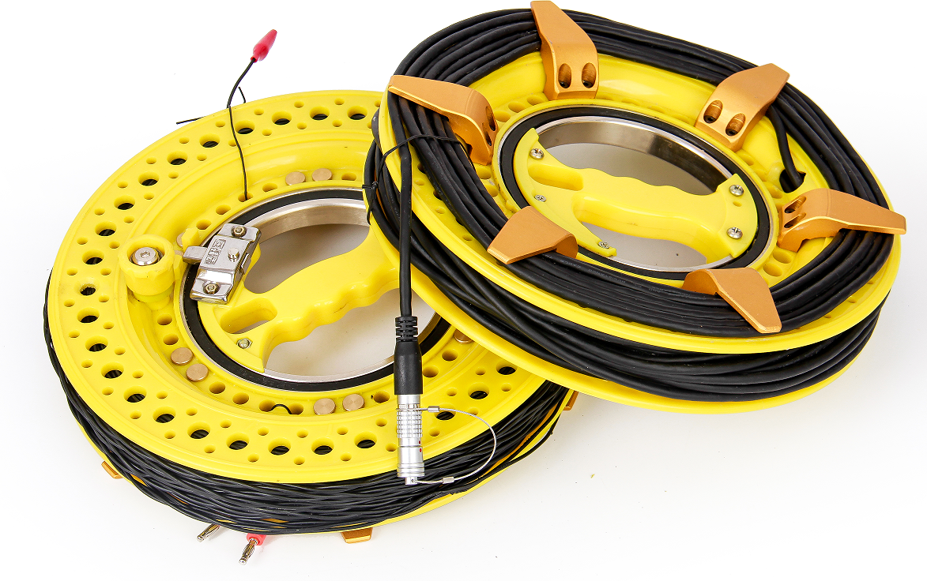

(d) 连接线

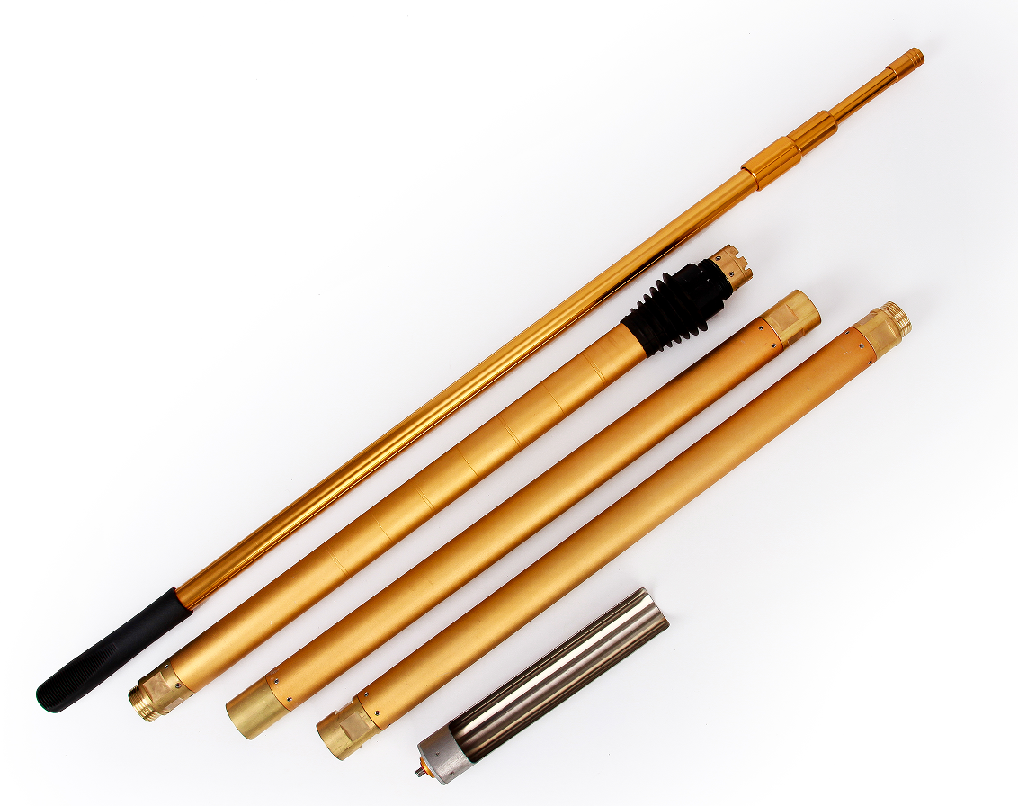

(e) 外套管

图2.1 示意图

# 2.2地质超前预报方法和要求

## 2.2.1 地面调查

（一）调查目的

核对勘测资料，掌握隧道所在地区的地层岩性、地质构造、不良地质及水文地质情况，为隧道内地质预报提供方向性的依据。

（二）调查范围

根据勘察单位提供的隧道工程地质图，调查范围主要为隧道中线两侧各1～2.5km的（陆地部分）范围。

（三）调查内容

1、地层岩性

主要调查地层的地质时代、岩层厚度、层间结合程度、岩层产状、岩性、岩石硬度、风化程度等。

2、地质构造

主要调查断层、破碎带及节理裂隙特征。断层的产状、性质、破碎带宽度、破碎带的成分、破碎带的含水情况以及与隧道的关系。节理裂隙的组数、产状、间距、充填物质、延伸长度、张开度及节理面的起伏情况，节理裂隙的组合状况。

3、不良地质

主要调查隧址断层的性质、规模以及对隧道的影响。

4、地下水的特征

调查隧道范围内的泉水、井水、水塘、水库、沟水、河水及其水量、水文、水质的变化等。

## 2.2.2 地质编录

由专业地质人员对隧道及辅助导坑的工程地质、水文地质特性进行详细的地质编录，是隧道开挖后及时记录隧道洞身和掌子面地质情况的一种方法，它是地质调查的细化和补充，并结合勘察设计的地质资料，对掌子面前方地质情况进行预测，并提出工程措施意见和为隧道运营维护提供全面准确的地质资料。

（一）编录内容

作好隧道洞内地层、岩性的划分和描述；核对包括地层岩性、断层构造等在内的主要地质界线在隧道洞身的实际位置；进一步确定各断层带以及主、次断层（包括影响带）的位置、产状，断层带的物质组成、宽度、富水程度及工程性质。

对洞壁岩体主要结构面（断层、层理及节理、裂隙等）进行定性及定量统计量测，查明主要结构面的产状、性质、延伸长度、张开宽度、粗糙程度、蚀变情况、密度、地下水及充填情况等，并分析优势结构面对围岩稳定性的影响。

对塌方地段，应记录塌方的部位、方式与规模及其随时间的变化特征，并分析产生塌方的地质原因。

对岩体受构造影响程度、节理发育程度、岩体完整程度、富水程度及围岩稳定状态等进行详细编录，据此对围岩级别及其他地质参数进行修正，并提出有针对性的支护、衬砌或超前加固措施意见。

对重点地段，如断层、节理密集带、岩性接触带、地下水富集带、岩性变化频繁或软硬相间及掌子面地质情况与原设计地质条件出入较大等重点地段，除地质编录外，还要进行必要的地质调绘和测试。

对地下水发育地段，应描述地下水的分布、出露形态、水量、水压、水温、颜色及泥砂含量，以及地下水活动对围岩稳定性的影响；对涌水量较大的地段，必要时进行长期观测，并取样分析，判定地下水对结构材料的腐蚀性。

（二）围岩稳定性评价和预报

根据地质编录得到地层岩性、地质构造、不良地质、水文地质特征等，判定围岩完整性和围岩分级，结合勘察和地质调查取得的地质资料预测隧道前方地质情况。

（三）资料提交

开挖后对拱顶、掌子面和左右边墙进行地质编录，必要时进行数码摄像。工区在施工日志中应记录每循环开挖的地质情况，施工一定距离后，超前地质预报组作出分段（60m/张）完善的地质展示图和总结。

（四）使用的仪器

主要为地质罗盘和数码相机以及计算机。

## 2.2.3 超前地质预报

超前地质预报系统是专门为隧道和地下工程超前地质预报研制开发的目前世界上在这个领域最先进的设备，它能方便快捷地预报掌子面前方较长范围内的地质情况，它弥补传统地质预报方法只能定性预报无法定量预报的缺陷，为更准确的地质预报提供了一种强有力的科学方法和工具，它不仅可以及时地为隧道施工变更施工工艺提供依据，而且可以减少隧道施工中突发性地质灾害的危险性，为隧道施工提供施工更安全保障，减少人员和设备的损伤，同时也就带来很大的经济效益。

每次可探测50～150m，为提高预报准确度和精度，采取重叠式预报，每开挖100m～200m预报一次，重叠部分(不小于10m)对比分析。

（一）预报原理

超前地质预报系统是利用地震波在不均匀地质体中产生的反射波特性来预报隧道掘进面前方及周围临近区域地质状况的，TSP方法属于多波多分量高分辨率地震反射法。地震波在设计的震源点（通常在隧道的左或右边墙，大约24个炮点）用小量炸药激发产生，当地震波遇到岩石波阻抗差异界面（如断层、破碎带和岩性变化等)时，一部分地震信号反射回来，一部分信号透射进入前方介质。反射的地震信号将被高灵敏度的地震检波器接收，数据通过TSPwin软件处理，就可以了解隧道工作面前方不良地质体的性质（软弱带、破碎带、断层、含水等）和位置及规模。

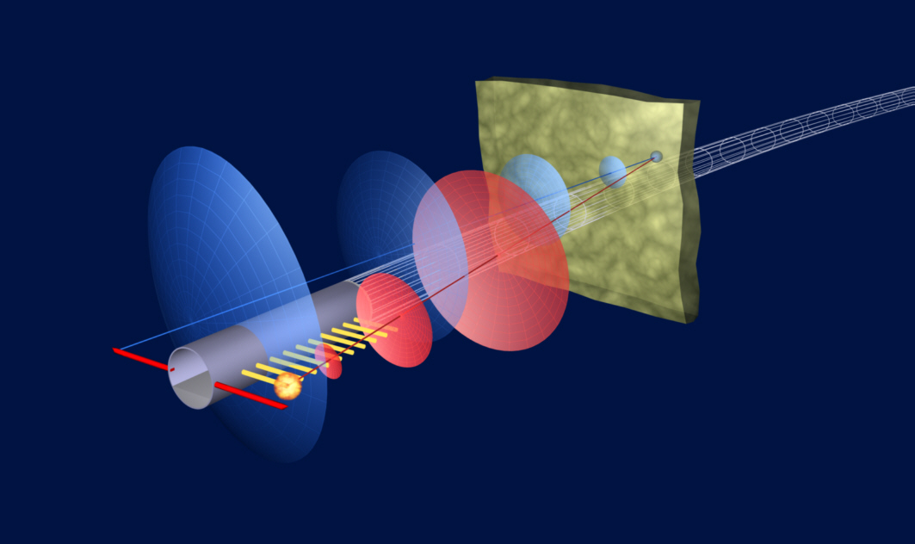

图2.2 原理图

**地层**

**或**

**断层**

入射波前

反射波前

震源

检波器

检波器

隧道

（二）测线布置

1、接收器孔

位置：在隧道边墙，距离掌子面大约50m。

数量：2个，隧道左、右边墙各一个。

直径：φ43-45mm/孔深2m。

布置：沿轴径向，用环氧树脂固结，向上倾斜10°左右。

高度：离地面1m。

2、炮孔

位置：在隧道的左或右边墙。第一个炮孔离接收器16m，其余炮孔间距为1.5m。

数量：24个直径：38mm/孔深1.5m。

布置：沿轴径向，向下倾斜10-20°（激发时水封填炮孔）。

高度：离地面1m。

（四）数据采集与分析

超前地质预报系统分为洞内数据采集和室内分析处理两大部分。

1、洞内数据采集主要由接收器、数据记录设备以及起爆设备三大部分组成。

洞内数据采集包括打接收器孔、爆破孔、埋置接收器管、连接接收信号仪器、放炮接收信号等过程。

(1)钻接收器孔2个，见测线布置。

(2)钻爆破孔24个，见测线布置。

(3)埋置接收器管：将环氧树脂放入接收器孔中， 然后将接收器管旋转插入孔内，15分钟后环氧树脂、接收器管与周围岩体就能很好地粘结在一起。

(4)装药：每爆破孔装药量大约75g（岩石2#乳化炸药），根据围岩软硬完整破碎程度与距接收器位置的远近而不同。

(5)联线：将设备各组件及爆破导火线联接好；

(6)放炮、接收信号。

(7)拆线、清理设备。

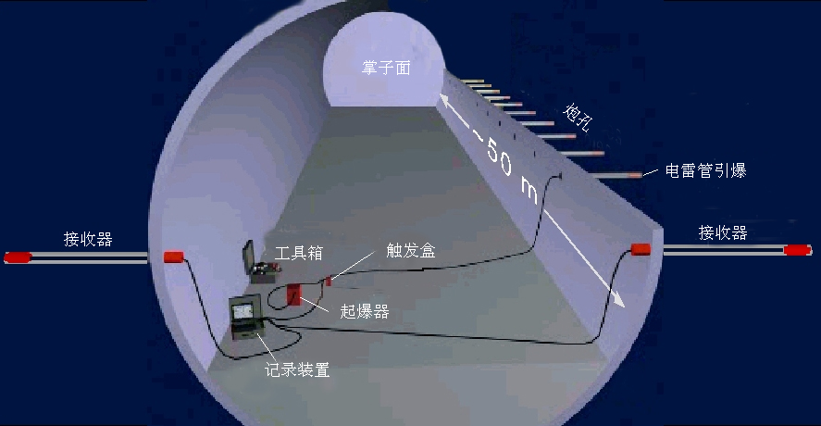

图2.3 采集部分示意图

2、室内计算机分析处理

采集的数据，通过分析软件进行处理。软件处理主要步骤，即：数据设置→带通滤波→初至拾取→拾取处理→炮能量均衡→Q估计→反射波提取→P-S波分离→速度分析→深度偏移→提取反射层。通过速度分析，可以将反射信号的传播时间转换为距离（深度），可以用与隧道轴的交角及隧道工作面的距离来确定反射层所对应的地质界面的空间位置，并根据反射波的组合特征及其动力学特征解释地质体质。

通过分析软件处理，可以获得P波、SH波、SV波的时间剖面、深度偏移剖面、提取的反射层、岩石物理力学参数、各反射层能量大小等成果。

3 操作说明

该仪器采用向导式操作流程设计，您只需要按照【设置】-【采集】-【保存】-【导出】的操作流程即可快速完成测试工作。

# 3.1 启动与运行

1、开机

按下电源开关【0N/OFF】，屏幕上显示开机 进入桌面后，数秒钟后完成，这时双击仪器桌面上dzy运行采集软件，选出测试模式，用户即可进行测试工作。

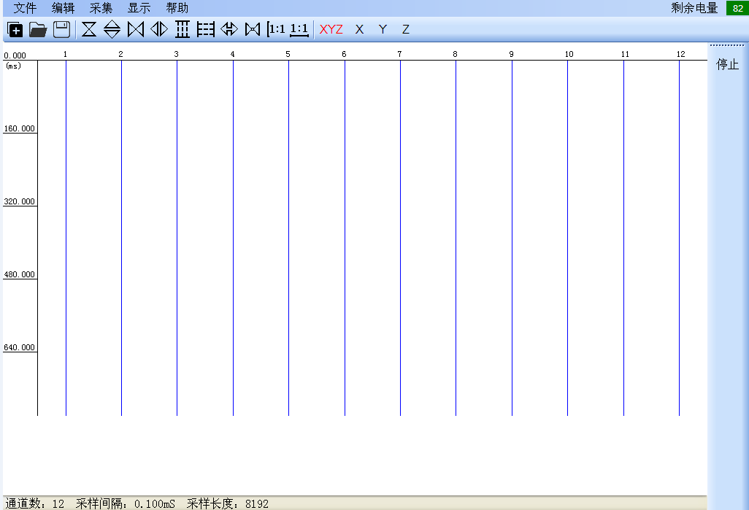

采集界面

（1）工具按钮：

文件：打开、保存、另存为、退出；

编辑：撤销、剪切、复制、粘贴、

采集： 开始、停止、设置

显示： 点扩展、点压缩、道扩展、道压缩、幅放大、幅缩小、全样点、全通道、点1:1、道1:1；

帮助：显示产品编号、版本等信息；

（2）快捷工具栏



新建、打开、保存、样点压缩、样点扩展、道间压缩、道间扩展、全样点、全通道、幅度放大、幅度缩小、样点1：1、道点1:1、XYZ、X、Y、Z

# 3.2 参数设置

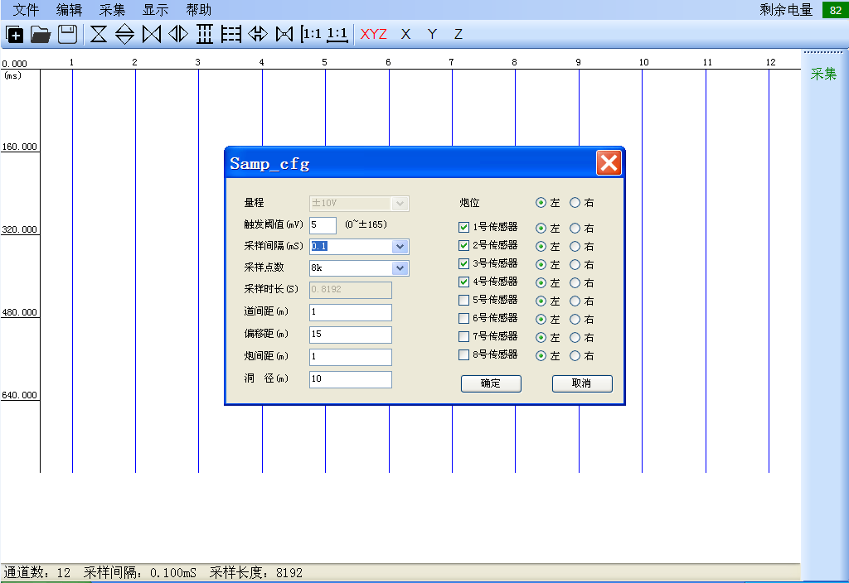

根据实际情况，分别设置采样间隔、采样点数、道间距、偏移距、炮间距、洞径，同时选择传感器数量及位置。

**参数设置界面：**

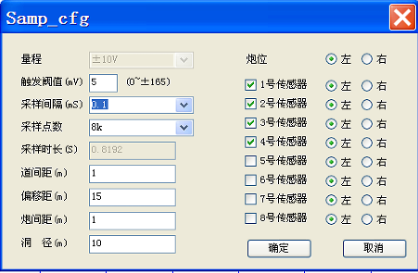

触发阈值为+4既断开触发；为-4闭合触发。

# 3.3 采集波形

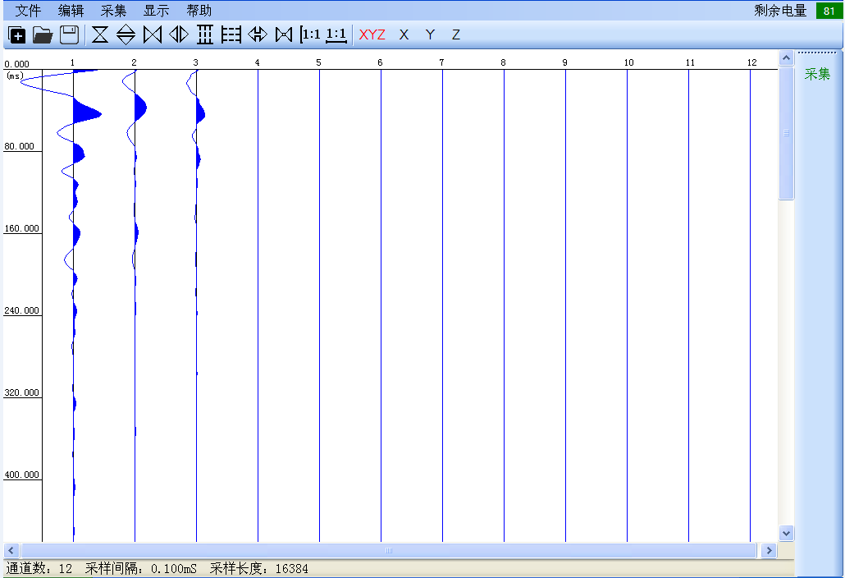

# 3.4 保存波形数据

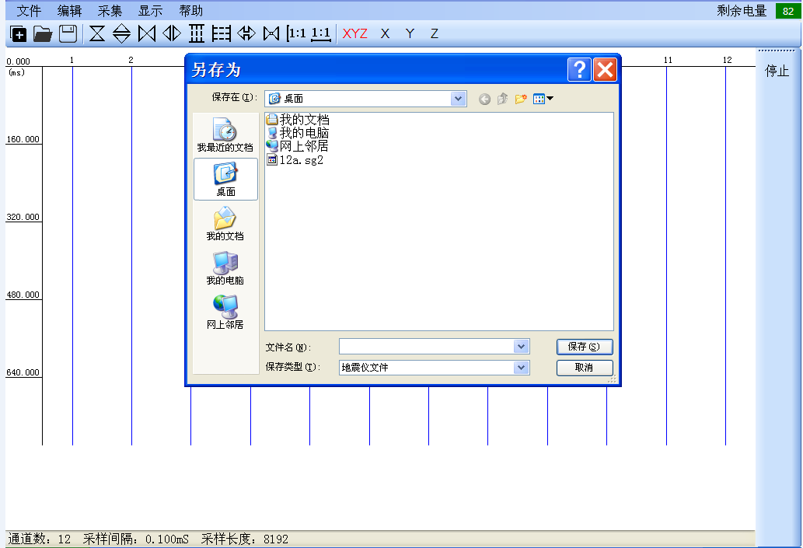

尊敬的中地远大用户您好！

感谢您选择中地远大的产品，我公司将竭诚为您提供优质的产品和售后服务，具体保修内容如下：

一、自产品购买之日起，提供一年保修服务；提供终身软件升级、技术服务及维修服务。

二、本保修卡（盖章有效）与正式购机凭证（如发票等）一起作为保修依据。

三、在保修期内发生故障，经我司技术人员核实属正常情况下发生，免收维修费；超出保修期，根据产品故障情况收取成本费及维修费用。

四、请您收到产品后仔细检查，产品如有任何问题请在5日内提出，否则视为接受产品。

五、下列情况下，本公司提供有偿服务：

1.非正常操作，不按照产品的使用手册操作、安装、保养而造成故障的；

2.非本公司授权的机构或人员自行拆卸、维修、改装的；

3.自然灾害等不可抗力因素（如地震等）造成的损坏；

4.因意外原因（如冲击、过压）造成的损坏。

六、以上条款解释权归北京中地远大勘测科技有限公司

**联系方式：**

地址：北京市大兴区采育经济开发区采伟路8号（102606）

电话：010-80280188 传真：010-80280128

手机：18614056135 QQ:2512607207

E-mail:zdydkc@163.com http://www.zdydkc.com